Tillsynsbegäran – information om höga naturvärden och fridlysta arter i avverkningsanmälan A 2491-2021 i Vetlanda kommun
Detta dokument behandlar höga naturvärden i avverkningsanmälan A 2491-2021 i Vetlanda kommun. Denna avverkningsanmälan inkom 2021-01-18 00:00:00 och omfattar 8,8 ha.
Vi begär härmed att Skogsstyrelsen fattar beslut enligt miljöbalken som säkerställer att skogens höga naturvärden bevaras samt säkerställer att EU-lagstiftning efterlevs och att artskyddsbrott förhindras. Vi önskar även ta del av de ställningstaganden och beslut som myndigheterna meddelar till följd av aktuell avverkningsanmälan och föreningens inlaga (se 34 § förvaltningslagen).
Nedan beskrivs fynd av naturvårdsarter och fridlysta arter som gjorts i det avverkningsanmälda området.

Naturvårdsarter
I avverkningsanmälan har följande 9 naturvårdsarter hittats: gul taggsvamp (NT), svartvit taggsvamp (NT), ullticka (NT), fjällig taggsvamp s.str. (S), grönpyrola (S), kambräken (S), skarp dropptaggsvamp (S), tjockfotad fingersvamp (S) och revlummer (§9). Av dessa är 3 rödlistade. För rödlistade arter har rödlistekategorin angivits inom parentes. Arter som är signalarter enligt Skogsstyrelsen har markerats med (S). För fridlysta arter anges även paragrafen i Artskyddsförordningen som arten är fridlyst enligt.
De påträffade naturvårdsarterna är ett tydligt kvitto på att detta rör sig om en skog med höga naturvärden. I Figur 1 visas en karta över det avverkningsanmälda området, där samtliga fyndplatser för naturvårdsarter som finns registrerade på Artportalen har markerats.
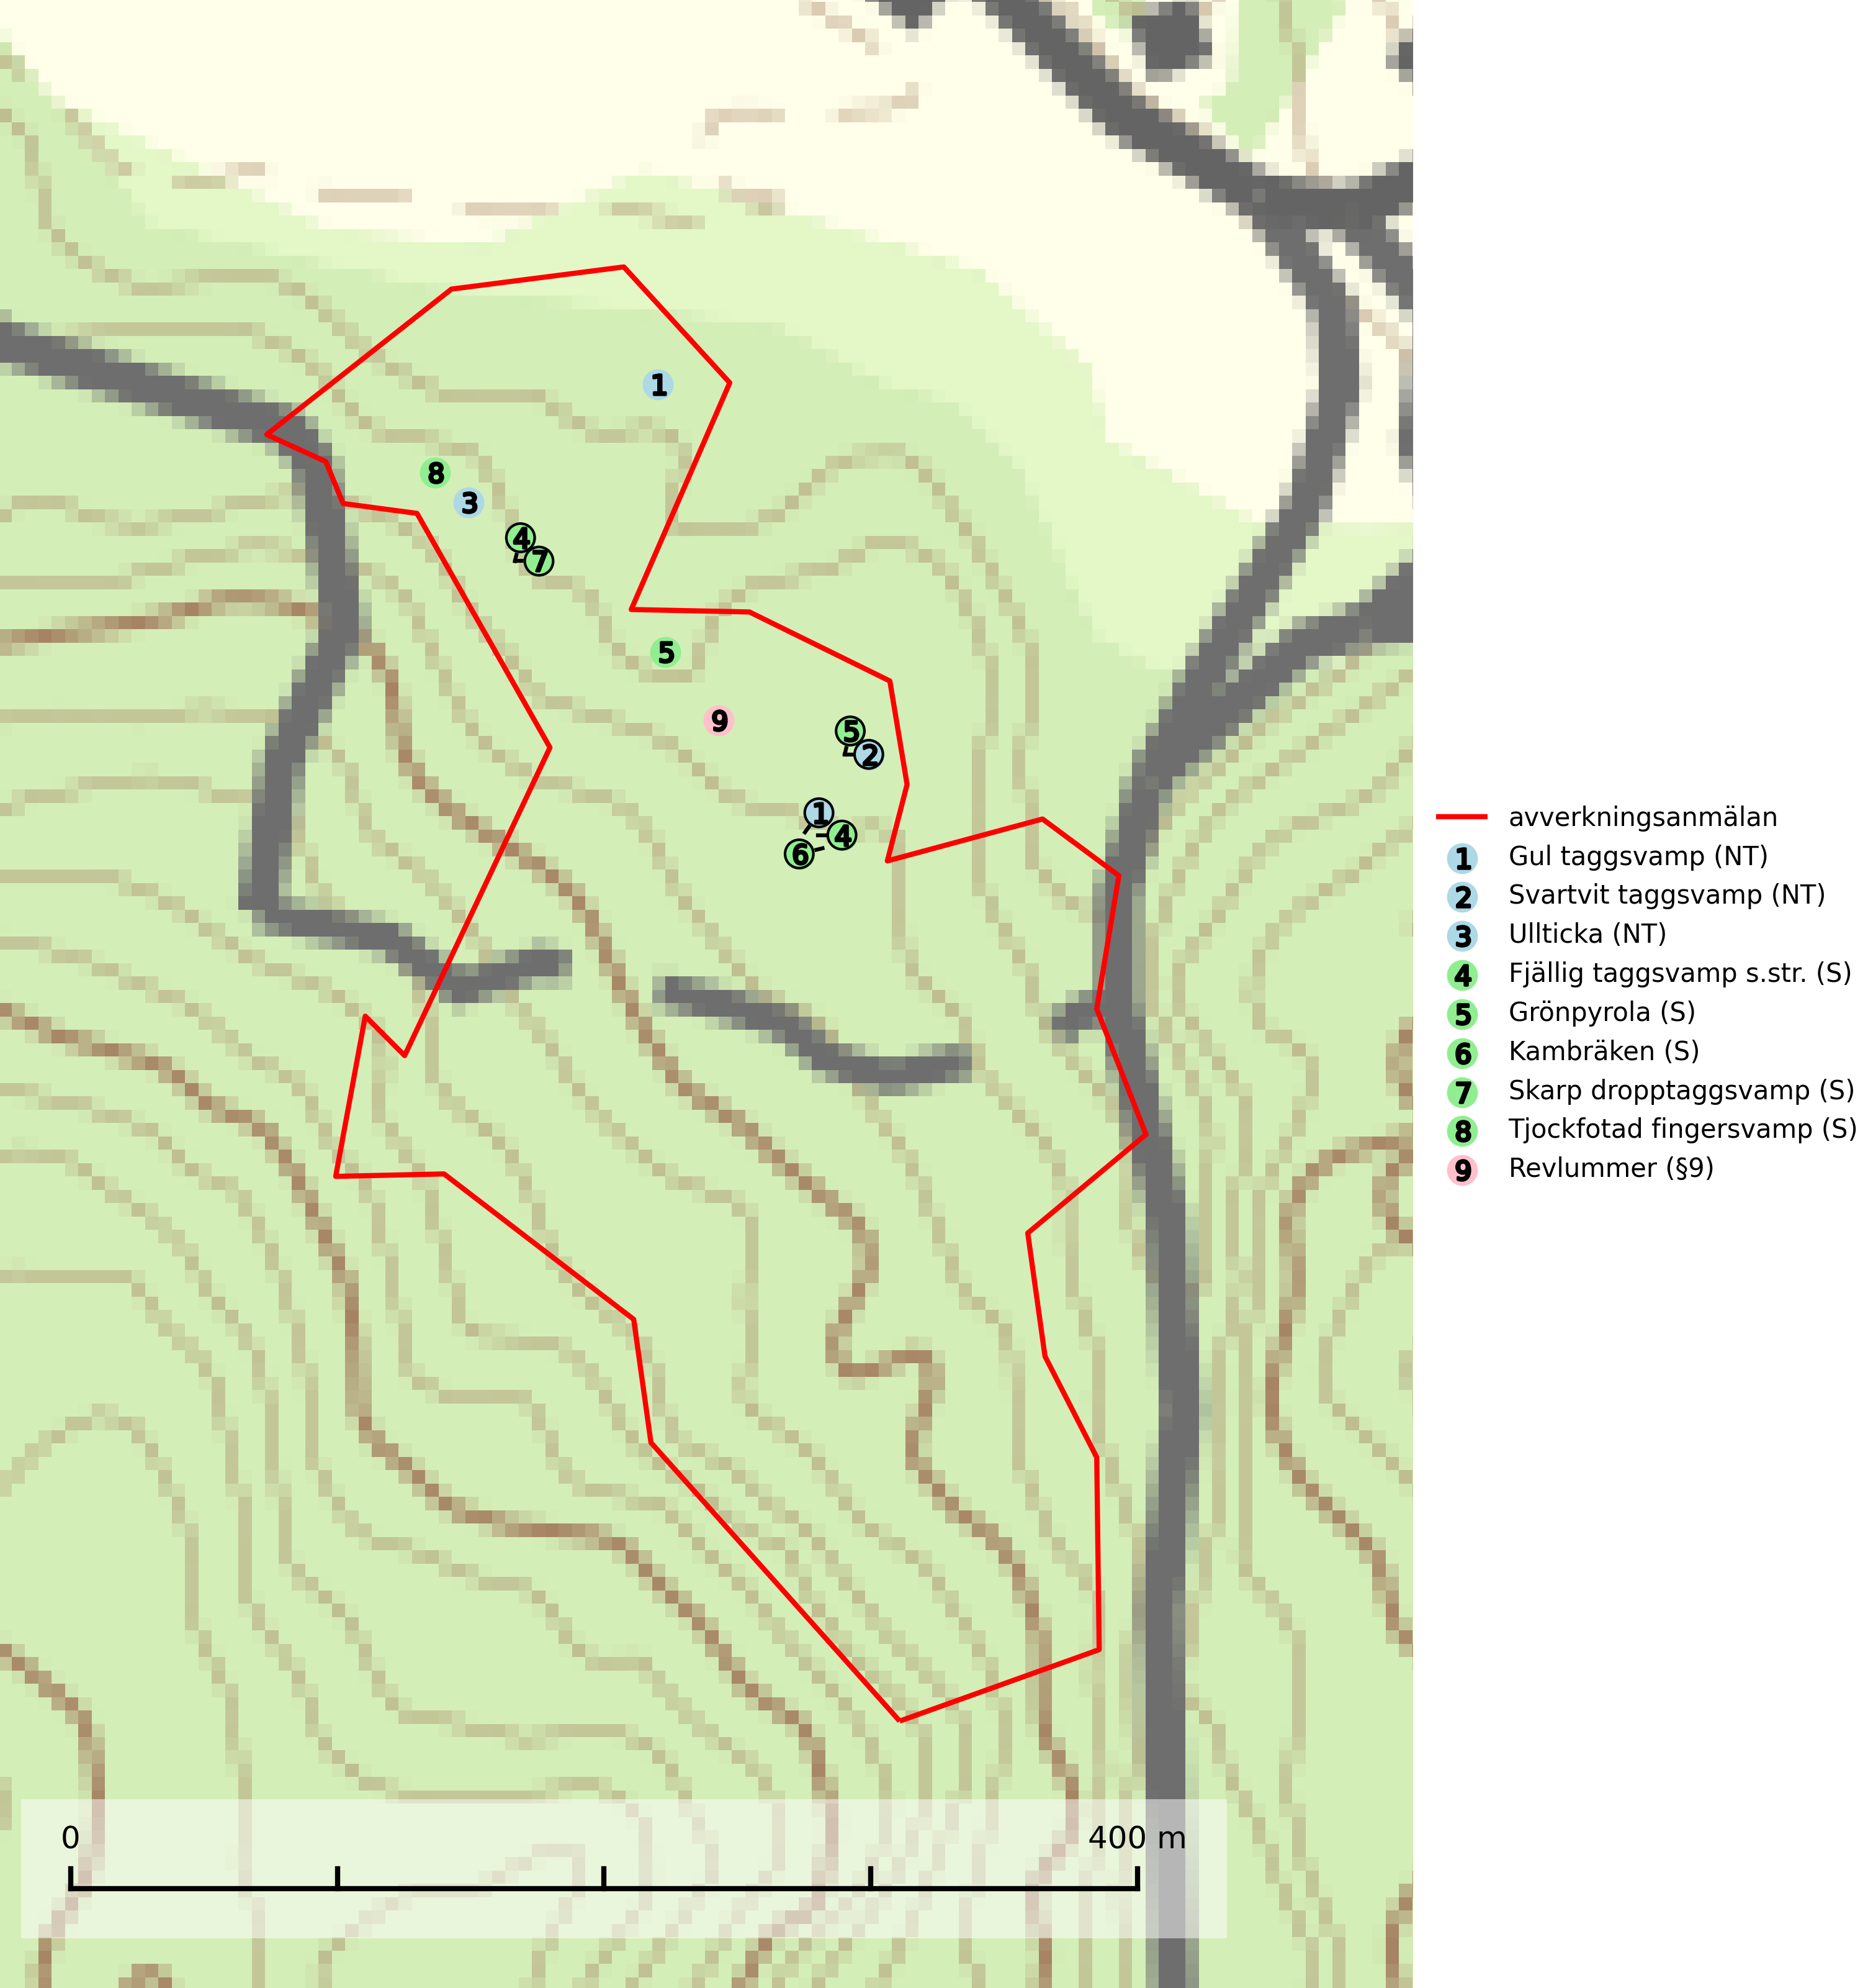
Figur 1. Fyndplatser för naturvårdsarter i det avverkningsanmälda området (röd linje). Markörer utan svart kant är placerade på fyndplatsen. Markörer med svart kant är placerade vid sidan av fyndplatsen och har ett svart streck som visar fyndplatsens exakta position. Kartans mittpunktskoordinat är N 6361158, E 529690 i SWEREF 99 TM.
Grönpyrola växer främst på sandig, torr eller frisk mark i äldre barrskog, ofta på isälvsmaterial såsom sand och grus. Den påträffas främst i äldre naturligt uppkomna barrskogar, exempelvis på tallmoar, i åssluttningar, dyner och rasbranter. Arten är känslig för skogsbruksmetoder såsom slutavverkning och markberedning (Nitare & Skogsstyrelsen, 2019).
Gul taggsvamp (NT) bildar mykorrhiza med gran helst på kalkrik mark, gärna i fuktig äldre ängsgranskog. Slutavverkning och markberedning missgynnar arten och fler områden med äldre skog på näringsrik mark, framför allt i södra och mellersta Sverige, behöver bevaras (SLU Artdatabanken, 2024).
Svartvit taggsvamp (NT) bildar mykorrhiza med tall, troligen även med gran. Den växer huvudsakligen i äldre, naturligt uppkommen skog på torr eller frisk mark och förekommer såväl på tallhedar som i mossig barrblandskog. Flera olika former har påträffats vid DNA-undersökningar av europeiskt material och det är oklart hur många former som finns i värd land. Kalavverkning av äldre skog är ett reellt hot, liksom maskinell markberedning och minskad andel självföryngring. Lokaler som fortfarande håller svampen behöver säkerställas (SLU Artdatabanken, 2024; Nitare & Skogsstyrelsen, 2019).
Tjockfotad fingersvamp bildar mykorrhiza med bok och ek på kalkrik mark i huvudsakligen äldre skog men även med gran i örtrik äldre barrskog. Slutavverkning, gödsling eller exploatering måste undvikas (SLU Artdatabanken, 2024).
Ullticka (NT) är knuten till restbestånd av barrnaturskog och förekommer med ett tydligt optimum i orörda eller måttligt påverkade gamla granskogar där det föreligger viss kontinuitet av grov död ved. Ullticka är en bra signalart inom hela sitt utbredningsområde och i södra Sverige är den sällsynt och en god signalart för skyddsvärda granskogsmiljöer. Den hotas av avverkning och fragmentering av naturskog och äldre granskog med lång trädkontinuitet. På ullticka kan ibland ulltickeporing (VU) påträffas - det är en sällsynt ticka som nyligen delats upp i tre olika arter: Skeletocutis brevispora (ulltickeporing), Skeletocutis delicata och Skeletocutis exilis. De två sistnämnda arterna står för närvarande (2020) som ej bedömda i rödlistan (SLU Artdatabanken, 2024; Nitare & Skogsstyrelsen, 2019; Miettinen & Niemelä, 2018).

Fridlysta arter
Följande fridlysta arter har sina livsmiljöer och växtplatser i den avverkningsanmälda skogen: revlummer (§9).

